СОВЕТ ДЕПУТАТОВ
ПОСЕЛЕНИЯ РЯЗАНОВСКОЕ В ГОРОДЕ МОСКВЕ

РЕШЕНИЕ

От 30.05.2020 № 2/10

О разделе объекта недвижимости
на нежилые помещения и внесения
изменений в реестр
муниципального имущества

В соответствии с Федеральным законом от 06.10.2003г. №131-ФЗ "Об общих принципах организации местного самоуправления в Российской Федерации" (с учетом изм.), Законом города Москвы №56 от 06.11.2002г. «Об организации местного самоуправления в городе Москве» (с учетом изм. и доп.), Приказом Министерства экономического развития РФ №Д23и-501 от 24.02.2014 г. "Относительно признания помещений изолированными или обособленными от других помещений в здании или сооружении", а также п.35 ст. 26 Федерального закона от 13.07.2015 г. № 218-ФЗ «О государственной регистрации недвижимости», в связи с проведением технической инвентаризации 03.11.2017г. нежилого здания общей площадью 268,8 кв.м., расположенного по адресу: г. Москва, п. Рязановское, пос. Знамя Октября, д.32а (Передаточный акт №32/Р/08 от 12.08.2008г. о принятии имущества Подольского муниципального района Московской области в муниципальную собственность сельского поселения Рязановское Подольского муниципального района Московской области, собственность №77:20:0,020425:1923-77/012/2017-1 от 22.11.2017г.), уставом поселения Рязановское
СОВЕТ ДЕПУТАТОВ ПОСЕЛЕНИЯ РЯЗАНОВСКОЕ РЕШИЛ:
- Прекратить право собственности на нежилое здание «Боксы хранения автомобилей», расположенное по адресу: Российская Федерация, г. Москва, п. Рязановское, пос. Знамя Октября, д.32а, общей площадью 268,8 кв.м., количество этажей, в том числе подземных, 1, год ввода в эксплуатацию по завершении строительства 1996 г., кадастровый номер 77:20:0020425:1923, что подтверждается записью регистрации от 22.11.2017 г. № 77:20:0,020425:1923-77/012/2017-1.
- Разделить нежилое здание «Боксы хранения автомобилей», расположенное по адресу: Российская Федерация, г. Москва, п. Рязановское, пос. Знамя Октября, д.32а, общей площадью 268,8 кв.м., количество этажей, в том числе подземных, 1, год ввода в эксплуатацию по завершении строительства 1996 г., кадастровый номер 77:20:0020425:1923 на 4 (четыре) нежилых помещения с регистрацией права собственности на каждое нежилое помещение (Приложение 1).
- Помещение 1: комната 1 площадью 63,2 кв.м. Помещение 1 расположено по адресу: Российская Федерация, г. Москва, поселение Рязановское, п. Знамя Октября, д.32а, пом.1;
- Помещение 2: комната 2 площадью 63,2 кв.м. Помещение 2 расположено по адресу: Российская Федерация, г. Москва, поселение Рязановское, п. Знамя Октября, д.32а, пом.2;
- Помещение 3: комната 3 площадью 32,2 кв.м. Помещение 3 расположено по адресу: Российская Федерация, г. Москва, поселение Рязановское, п. Знамя Октября, д.32а, пом.3;
- Помещение 4: комната 4 площадью 9,0 кв.м., комната 5 площадью 5,4 кв.м., комната 6 площадью 4,1 кв.м., комната 7 площадью 9,3 кв.м., комната 8 площадью 5,3 кв.м., комната 9 площадью 7,1 кв.м., комната 10 площадью 16,5 кв.м., комната 11 площадью 14,1 кв.м. Общая площадь помещения 4 составляет 70,8 кв.м. Помещение 4 расположено по адресу: Российская Федерация, г. Москва, поселение Рязановское, п. Знамя Октября, д.32а, пом.4..
- Администрации в установленном порядке внести изменения в реестр муниципального имущества (Приложение 2).
4. Опубликовать настоящее решение в бюллетене «Московский муниципальный вестник» и разместить на официальном сайте органов местного самоуправления поселения Рязановское в сети Интернет.
5. Контроль за исполнением настоящего решения возложить на главу поселения Рязановское И.О. Улыбышева.

Глава поселения И.О. Улыбышев

Приложение 1
к решению Совета депутатов
поселения Рязановское
в городе Москве
от 30.05.2020 № 2/10

Графическая часть
План раздела нежилого здания «Боксы хранения автомобилей»
на 4 (четыре) нежилых помещения
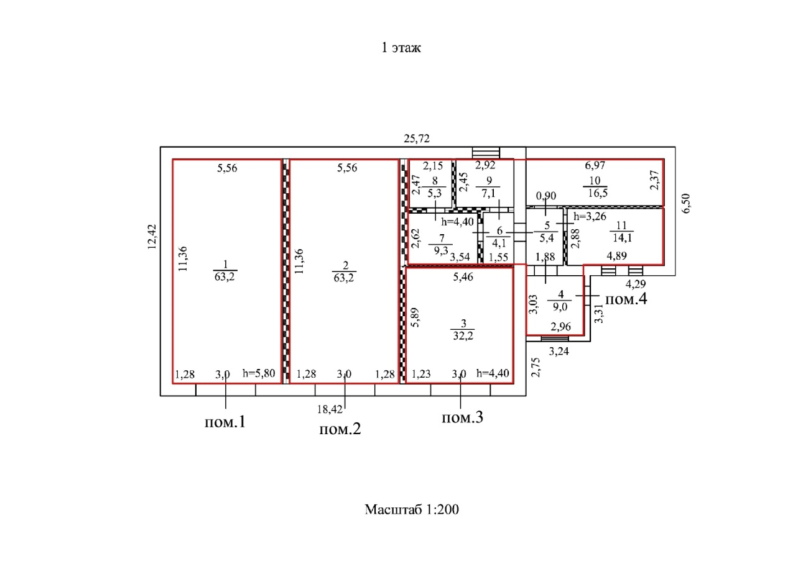
_______ - граница раздела

Глава администрации Н.Б. Бобылев

Приложение 2
к решению Совета депутатов
поселения Рязановское
в городе Москве
от 30.05.2020 № 2/10

Изменения, вносимые в реестр муниципального имущества
поселения Рязановское
№ п/п | До раздела |  | После раздела
 | Наименование и адрес объекта | Характеристика | Наименование и адрес объекта | Характеристика
1 | 2 | 3 | 4 | 5
1. | Бокс для хранения автомобилей, расположенные по адресу: г. Москва, поселение Рязановское, п. Знамя Октября д.32 | 268,8 кв. м.  кадастровый номер: 77:20:0020425:1923 | Нежилое помещение,  г. Москва, поселение Рязановское,  Знамя Октября д.32а, пом.1 | площадь – 63,2 кв.м, кадастровый номер:
 |  |  | Нежилое помещение,  г. Москва, поселение Рязановское,  Знамя Октября д.32а, пом.2 | площадь – 63,2 кв.м, кадастровый номер:
 |  |  | Нежилое помещение,  г. Москва, поселение Рязановское,  Знамя Октября д.32а, пом.3 | площадь – 32,2 кв.м, кадастровый номер:
 |  |  | Нежилое помещение,  г. Москва, поселение Рязановское,  Знамя Октября д.32а, пом.4 | площадь – 70,8 кв.м, кадастровый номер:

Глава администрации Н.Б. Бобылев

